KL. 5 MATEMATYKA

Proszę o odesłanie rozwiązanych zadań do piątku na maila. W razie pytań proszę o kontakt.
J. Pukała

08.06.20 r.
Temat: Czworokąty – zadania na ocenę.

Przypomnij sobie informacje z poprzednich lekcji na temat czworokątów i rozwiąż poniższe zadnia, które zostaną ocenione.

Zad. 1
Pod każdym trapezem, zapisz jego nazwę.
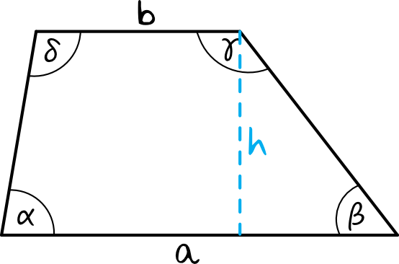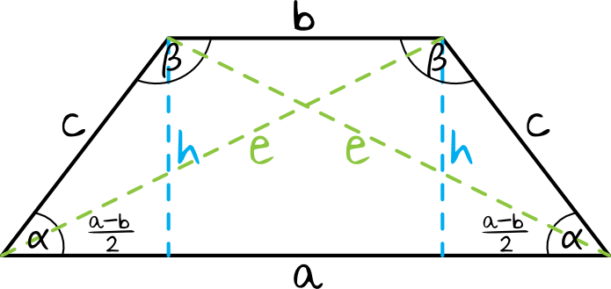

…………………………………. …………………………………………….

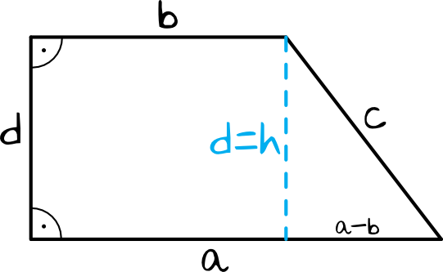
……………………………………………………..

Zad. 2.
Oblicz obwód trapezu równoramiennego o podstawach a= 5, b=7 i długości ramienia równej 8 .

Zad. 3
Miary trzech kątów pewnego czworokąta wynoszą: 120º, 60º,30º. Wyznacz miarę czwartego kąta tego czworokąta.

Zad. 4
Oblicz pole prostokąta o bokach: a= 10cm , b= 8cm.

Zad. 5.
Oblicz pole trapezu o wymiarach: a = 7cm, b=6cm i wysokości h = 10cm.

10.06.20 r.
Temat: Liczby ujemne.

W swoim otoczeniu zauważyłeś, że są sytuacje i momenty, kiedy jakaś liczba jest mniejsza od zera i pojawia się przy niej minus.
Potrafisz wskazać kilka sytuacji z życia codziennego, gdzie mamy właśnie do czynienia z takimi liczbami?
Prawdopodobnie pierwszy raz poznałeś liczby ujemne patrząc zimą na termometr, na którym pojawiła się wartość np. −3 stopni. Liczby poniżej zera pojawiają się także w wielu grach i oznaczają one utratę punktów lub monet. Czasem minus pojawia się także na półkach sklepowych, pokazując w ten sposób jakieś promocje i rabaty.
Liczby, które na tej osi liczbowej znajdują się po lewej stronie zera to właśnie liczby ujemne.

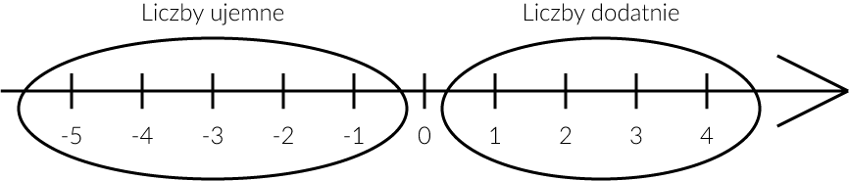
Po lewej stronie od 0 widzimy liczby z minusami. Identyczna skala (tylko zazwyczaj w linii pionowej) jest na klasycznym termometrze, który często mamy za swoimi oknami.
Jak odczytujemy liczby ujemne?
−2 to „minus dwa”
−4 to „minus cztery”
−8,5 to „minus osiem i pół” itd.

Która liczba ujemna jest większa?
Teraz na podstawie grafiki z osią liczbową spróbujmy sobie odpowiedzieć na pytanie – która liczba jest większa? −4 czy −2 ?
Im liczba jest bardziej po prawej stronie, tym jest większa. Na naszej osi liczbowej liczba −2 jest po prawej stronie liczby −4, a to oznacza, że to −2>−4.

Rozwiąż poniższe zadania:
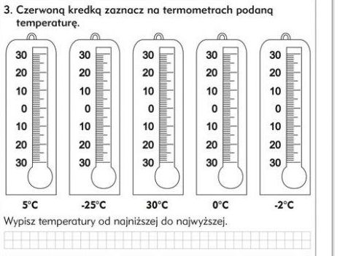
1.

Zadanie 2.
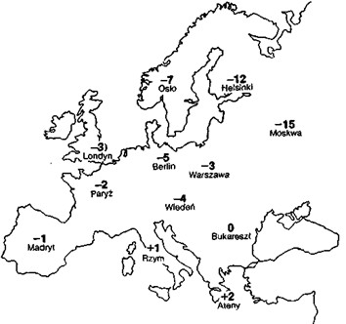

Porównaj temperatury:
Gdzie była wyższa temperatura? Wpisz < lub >

Warszawa …………………. Moskwa
Oslo ……………………… Ateny
Bukareszt …………………….. Berlin
Madryt …………………………………..Helsinki
Wiedeń ……………………………… Paryż
Rzym …………………………….. Londyn

